POUR PUBLICATION IMMÉDIATE

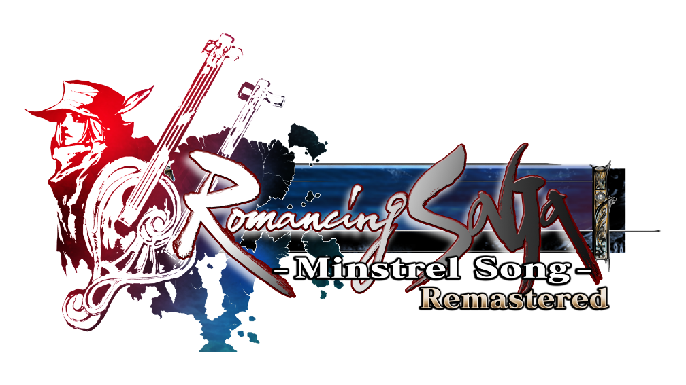

ANNONCE DE LA SORTIE DE ROMANCING SAGA -MINSTREL SONG- REMASTERED PAR SQUARE ENIX, NOUVEL OPUS DE LA FAMEUSE SÉRIE SAGA.

Disponible sur console PlayStation®5 (PS5™), console PlayStation®4 (PS4™), système Nintendo Switch™, PC (STEAM®), iOS et Android cet hiver.

LONDRES (31 MAI 2022) – SQUARE ENIX® a annoncé aujourd'hui que le quatrième opus de la fameuse série SaGa, « Romancing SaGa », sorti initialement au Japon en 1992, suivi d'un remake réservé au Japon et aux États-Unis en 2005, sortira en Europe pour la première fois cet hiver sous le nom de Romancing SaGa -Minstrel Song- Remastered sur console PlayStation®5 (PS5™), console PlayStation®4 (PS4™), système Nintendo Switch™, PC (STEAM®), et sur appareils iOS et Android.
Regardez la bande-annonce de Romancing Saga -Minstrel Song- Remastered ici :
https://youtu.be/1-sMRwc5boM

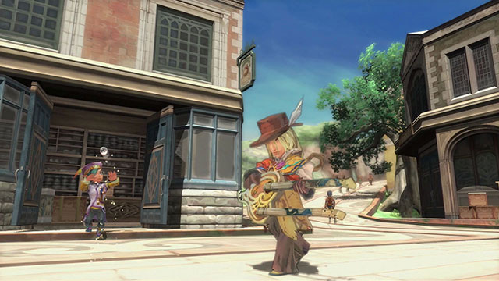

Romancing SaGa -Minstrel Song- Remastered sera proposé avec de nombreuses nouvelles améliorations et ajouts, tels que des graphismes remastérisés, des fonctionnalités renforçant le confort de jeu et des éléments de gameplay inédits. Les joueurs pourront suivre les péripéties d'un des huit protagonistes, disposant chacun d'une histoire différente et de motivations qui leur sont propres, et pourront vivre une aventure unique où toutes les actions affecteront le monde autour d'eux grâce au système « Free-Form Scenario ».
Les fans de la série SaGa retrouveront les systèmes « Glimmer » et « Combo » des jeux précédents, les illustrations magnifiques propres à la série, ainsi qu'une bande-son unique en son genre du compositeur Kenji Ito, qu'il est possible de découvrir dans la bande-annonce révélée aujourd'hui avec le titre « Menuett », un des morceaux de la bande-originale du jeu.
Romancing SaGa -Minstrel Song- Remastered est le tout dernier opus annoncé de la série SaGa Project de SQUARE ENIX, comprenant pour le moment les versions occidentales de Romancing SaGa 3, SaGa SCARLET GRACE: AMBITIONS, l'excellent jeu sur mobile Romancing SaGa™ Re;univerSe™, ainsi que SaGa Frontier Remastered.

Liens associés :
Site officiel
Twitter: https://www.twitter.com/SaGaGame
Facebook: https://www.facebook.com/SquareEnix
YouTube: https://www.youtube.com/c/squareenixna

À propos de la série SaGa
SaGa est une série de jeux de rôle révolutionnaires créée par le légendaire développeur Akitoshi Kawazu (FINAL FANTASY, FINAL FANTASY II, SaGa Frontier). Depuis la sortie de FINAL FANTASY LEGEND en 1990 sur Game Boy, la série s'est déclinée en de nombreux épisodes sur bien des plateformes. Parmi les artistes récurrents de la série SaGa, on trouve l'illustrateur Tomomi Kobayashi, qui lui a donné son style unique, et le compositeur Kenji Ito (série Mana). Bien que la série SaGa ait les mêmes origines que FINAL FANTASY, elle a toujours intégré des mécaniques de gameplay révolutionnaires et stimulantes, comme des choix, des scénarios ramifiés et des personnages aux styles de jeu très différents, ce qui la distingue des autres séries de JRPG. Romancing SaGa 3 est sorti pour la première fois en dehors du Japon le 11 novembre 2019, soit très exactement 24 ans après son lancement japonais. SaGa SCARLET GRACE: AMBITIONS, une version améliorée de SaGa SCARLET GRACE, est lui aussi sorti pour la première fois en dehors du Japon le 3 décembre 2019.

À propos de Square Enix Ltd.
Square Enix Ltd., rattachée à l'unité commerciale de Square Enix Europe, publie et distribue des contenus de divertissement édités par le groupe SQUARE ENIX®, EIDOS® et TAITO® en Europe et dans la zone PAL. Square Enix Ltd. s'appuie également sur un réseau international de studios de développement leaders tels que Crystal Dynamics® et Eidos Montréal®. Le groupe Square Enix peut s'enorgueillir de posséder les droits de produits tels que : FINAL FANTASY, qui s'est vendu à plus de 168 millions d'exemplaires dans le monde entier, DRAGON QUEST® qui s'est vendu à plus de 84 millions d'exemplaires, TOMB RAIDER® qui s'est vendu à plus de 88 millions d'exemplaires et le légendaire SPACE INVADERS®. Square Enix Ltd. est une filiale en propriété exclusive basée à Londres de Square Enix Holdings Co., Ltd.

Plus d’informations sur Square Enix, Inc. sont disponibles à l’adresse suivante : https://square-enix-games.com

# # #

© SQUARE ENIX CO., LTD. Tous droits réservés.

ROMANCING SAGA -MINSTREL SONG- REMASTERED, CRYSTAL DYNAMICS, DRAGON QUEST, EIDOS, EIDOS MONTREAL, FINAL FANTASY, SPACE INVADERS, SQUARE ENIX, le logo SQUARE ENIX, TAITO et TOMB RAIDER sont des marques commerciales ou des marques déposées du groupe Square Enix. Toutes les autres marques appartiennent à leurs propriétaires respectifs. « PlayStation », « PS4 » et « PS5 » sont des marques de fabrique ou des marques déposées de Sony Interactive Entertainment Inc. Nintendo Switch est une marque déposée de Nintendo Co., Ltd. Steam et le logo Steam sont des marques commerciales ou des marques déposées de Valve Corporation aux Etats-Unis et/ou dans les autres pays. Toutes les autres marques appartiennent à leurs propriétaires respectifs.

